Специалисты очистили улицы в поселении Кокошкино
15.04.2019

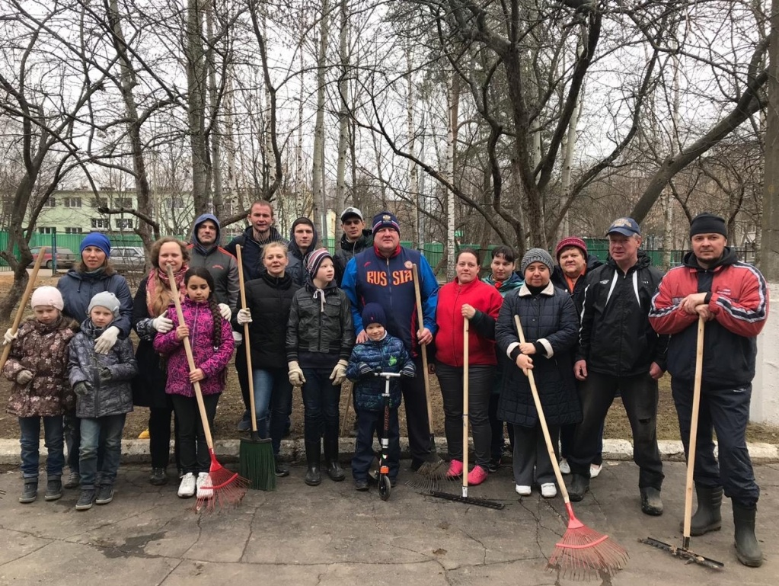
Специалисты очистили улицы в поселении Кокошкино. Фото: официальный сайт администрации поселения Кокошкино

Территорию дачного поселка Кокошкино 13 апреля привели в порядок. Мероприятия по содержанию улиц организовали в рамках весеннего субботника.

— Участники встречи собрали мусор после зимнего периода, демонтировали сломанные ограждения на участках и провели прогребание газонной части. Работы состоялись на дворовых территориях, в том числе на улицах Ленина, дом №2-4, Дзержинского, дом №2, Ленина, дома №3 и 5, Школьной, дом №1 и других объектах, — рассказал исполняющий обязанности главы администрации поселения Кокошкино Александр Костиков.

Он добавил, что субботник в поселке проводят ежегодно. В весенней акции приняли участие представители администрации поселения Кокошкино, работники дорожных служб, специалисты подрядных организации, сотрудники управляющих компаний и местные жители.

Адрес страницы: http://tinao.mos.ru/presscenter/news/detail/8021934.html
Префектура Троицкого и Новомосковского административных округов города Москвы

